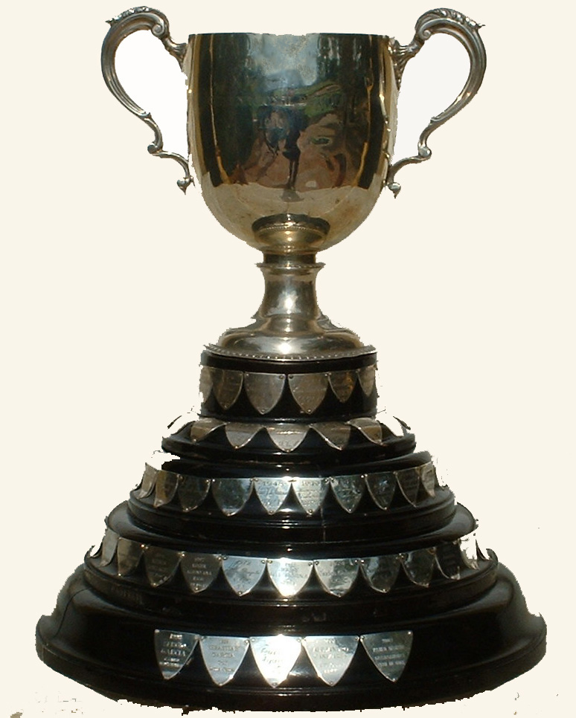

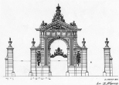

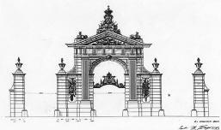

PEANA, SI ES POSIBLE, CON LA FORAM DEL TROFEO ORIGINAL.
CHAPA CON EL SIGUIENTE GRABADO:
COPA NACIONAL PUERTA DE HIERRO 2011
C.G. LA DEHESA
GANADOR

GRABAR POR DETRAS
COPA NACIONAL PUERTA DE HIERRO 1915
Ref:- 1105 – 26 CMS

